采 购 合 同
甲 方：北京博源意嘉市场咨询有限公司（以下简称 “甲方”）
地 址：北京市朝阳区南磨房镇四惠桥尚8设计家创意园C106
联系人：王小姐
电 话：15001102109

乙 方：匠心工道包装科技（北京）有限公司（以下简称“乙方”）
地 址：北京市朝阳区南磨房镇四惠桥尚8设计家创意园C107
联系人：姚勇
电 话：13911684353

鉴于：
甲乙双方根据《中华人民共和国合同法》及相关法律、法规规定，本着平等、自愿、诚实信用、互惠互利的原则，经友好协商，达成本合同，以资共同遵守。

- 、产品内容
序号 | 产品名称 | 图片 | 材质/规格 | 单价 | 数量 | 金额
1 | 钥匙链盒子 | 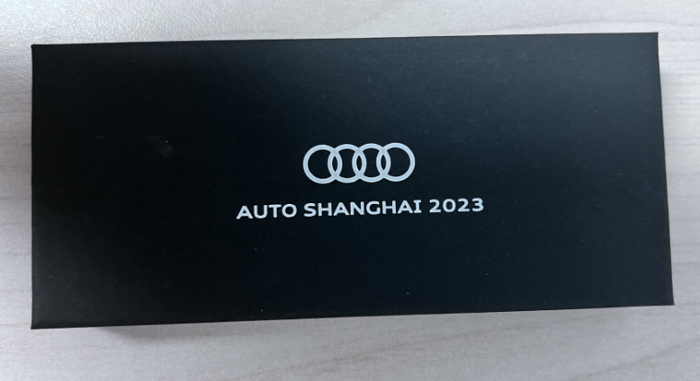 | 13*5.7*2CM | 9.45 | 10000 | 94500
 | 合计金额（RMB） | 94500元（大写玖万肆仟伍佰元整）
.
第二条、费用及付款方式
1.付款方式：合同总金额为人民币 94500 元（ 玖万肆仟伍佰元整），合同签订后, 甲方先支付48440元（肆万捌仟肆佰肆拾元整）作为首款，尾款46060元（肆万陆仟零陆拾元整）在收到货和乙方提供的全额增值税专用发票后一次性付清。
2.乙方收款账户信息
开户名：匠心工道包装科技（北京）有限公司
开户行：中国建设银行北京宣武支行
账 号：11001019500053040625

第三条、制作要求
1. 质量标准：按国家标准执行，材质、加工、包装完全按打样确认款进行制作。
2. 交货时间： 4月12日 之前到货。
3. 交货地址： 上海上海市长宁区江苏路398号舜元企业发展大厦B栋1206室，张卢璐收13816473355 。

第四条、甲方的权利及义务
1.甲方要求乙方按照本协议内容及打样确认款提供相应产品。
2.甲方应按本合同约定支付货款。
4.甲方有责任在物资制作过程中提出问题并给于建议。

第五条、乙方的权利及义务
1.乙方需按时保质保量将货交与甲方，如产品出现质量问题或者有任何瑕疵，乙方将承担总货款20%的违约金做为赔偿，并且无条件配合甲方调换瑕疵品，期间产生的一切费用由乙方承担。
2.乙方承担物流过程中因包装不当造成的破损等不良后果，并对此造成的损失由乙方承担。
3.如因乙方产品质量问题导致甲方提出索赔的，经确认情况属实，乙方承担全部赔偿损失。
4.甲方未按本合同规定支付乙方费用，乙方有权拒绝协助人员工作。
5.未经甲方书面许可，乙方不得将甲方提供的制作文件等任何保密内容以任何方式透露给第三方。乙方同意对所有保密信息进行严格保密，除非本协议中另行允许或甲方明确另行允许，否则由此产生的一切关联损失将由乙方承担。

第六条、违约责任
- 任何一方违反本合同的其他约定而造成的所有损失由违约方负责赔偿并承担由此对守约方造成的一切损失。
- 如由于不可抗力而导致甲方或乙方不能履行合约，双方均不属于违约。不可抗力指不能预见，不能避免且不能克服的客观情况。如疫情，台风，洪水，火灾，地震，战争，罢工，政府管制等事件。

- 法律适用与争议解决
1.本合同经双方授权代表签字或盖章后生效。
2.本合同一式二份，自签署之日生效，甲乙双方各执一份，具同等法津效力。
3.对本合同的任何变更或补充，须经双方协商一致，并另行签订书面补充协议。
4.关于因本合同引起的、以及与本合同相关的一切纠纷，双方应友好协商解决。协商不成的，任何一方均可向甲方所住地有管辖权的法院提起诉讼。

甲方：北京博源意嘉市场咨询有限公司 乙方：匠心工道包装科技（北京）有限公司

签约代表： 签约代表：

日期： 年 月 日 日期： 年 月 日

